6.1

这题我们可以直接解出方程的解，解如下



带入方程即可

**代码如下**

clear,clc

x=-2:0.01:4;

hold on

for c=1.5:1:5.5

    plot(x,c.*exp(x)-0.5*(sin(x)+cos(x)))

end

**结果如下**

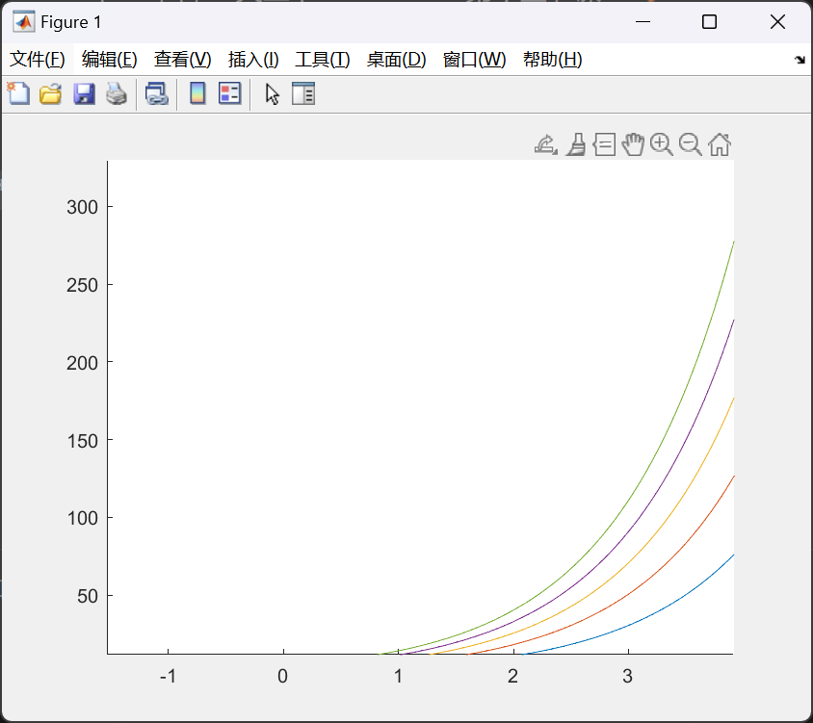**、**

6.2

**问题分析**

这题是贝塞尔方程，我们只需将其解出就可得到对应的解

**代码如下**

clc,clear

syms y(x)

Dy = diff(y);%按照差分的定义我们就可以得到导数

y=dsolve(x^2*diff(y,2)+x*diff(y)+(x^2-1/4)*y,y(pi/2)==2,Dy(pi/2)==-2/pi);

y=simplify(y)%化简所得到的符号解

pretty(y);

ezplot(y);

hold on

dy=@(x,y)[y(2);(1/(4*x^2)-1)*y(1)-y(2)/x];

[x,y]=ode45(dy,[pi/2,8],[2,-2/pi]);%用求解器求解微分方程

plot(x,y(:,1),'*')

legend('符号解','数值解')

**结果如下：**

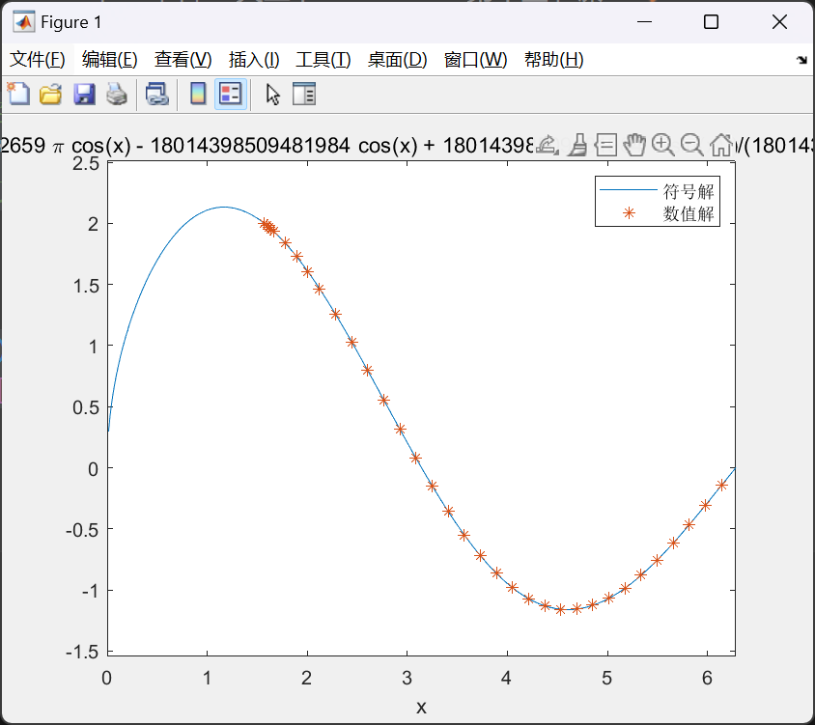

**6.3**

**问题分析**

这题是解微分方程组，我们可以通过调用求解器来求解

**代码如下**

 clc,clear

 f=@(t,z)[-z(1)^3-z(2);z(1)-z(2)^3];

 s=ode45(f,[0,30],[1;0.5])%使用求解器求解

 subplot(121),fplot(@(t)deval(s,t,1),[0,30],'--','LineWidth',1.3)

 hold on ,fplot(@(t)deval(s,t,2),[0,30],'--','LineWidth',1.3)

 legend({'x(t)','y(t)'},'Location','best','Interpreter','latex')

 xlabel('t','Interpreter','latex')

 subplot(122),fplot(@(t)deval(s,t,1),@(t)deval(s,t,2),[0,30],'k')

 xlabel('x','Interpreter','latex')

 ylabel('y','Interpreter','latex','Rotation',0)

**结果如下**

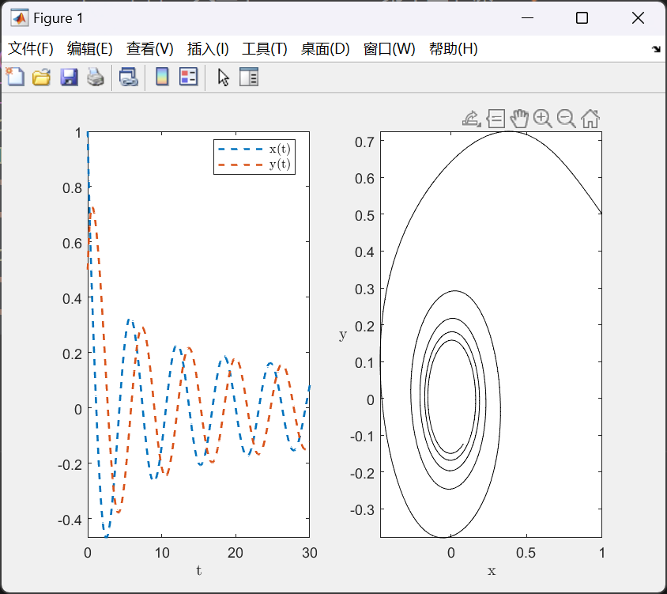

6.8

**问题分析**

这是微分方程模型，需要我们建立微分方程对其求解

**模型建立**

由题，我们可以建立如下微分方程



由题，对于广告选取如下



我们可以解得

